Муниципальное общеобразовательное учреждение «Основная общеобразовательная
школа № 19 села ключи Красноармейского района Саратовской области»

Сценарий музыкальной экологической сказки

"Давайте будем любить планету"

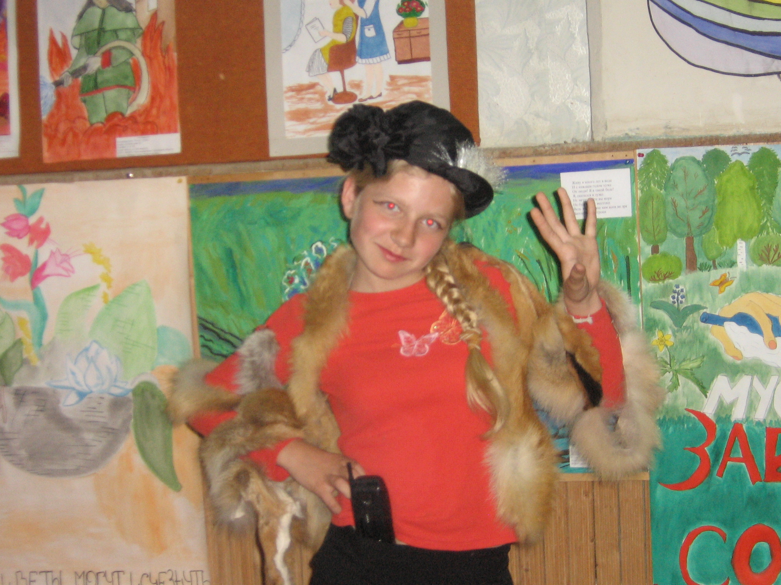
2011-2012г

Сценарий музыкальной экологической сказки "Давайте будем любить планету"
Цели:
- воспитание чувства любви к природе;
- воспитание бережного отношения к окружающему миру;
- осуждение потребительского отношения к природе.
Реквизит, оборудование:
- искусственные полевые цветы;
- 2-3 искусственных деревца;
- плакат с изображением земного шара с надписью: “Берегите природу”;
- рюкзак с пластиковыми тарелочками, вилками, стаканами, бутылками, бумажной скатертью;
- игрушечные лягушки;
- паутина (светло—серый полиэтилен);
- костюм лягушки;
- костюм бабы – яги;
- костюм Лешего;
- костюм любого деревца;
- костюмы мусора, сделанные из пластиковых бутылок, пробок, коробок, фантиков и т.д.;
- переносной магнитофон;
- стационарный магнитофон или проигрыватель для СД.
Действующие лица:
- ведущий,
- семья: папа, мама, дочка, сын;
- лягушка,
- деревце;
- два мальчика, среди сверстников слывут “крутыми”, т.к. любят рок и ведут себя вызывающе;
- четверо детей — защитники природы;
- мусор – несколько детей
- баба-яга
- леший
.

Мы спектакль свой начинаем, зритель, проходи скорей! В сказку нашу приглашаем всех: и взрослых, и детей!
СЦЕНА 1
Ведущий:
Ты видел в тумане лесную опушку?
Ты видел у солнца цветную макушку?
Ты в росах ладони купал после сна?
Ты знаешь, как пахнет смолою сосна?
Как травы под солнцем блестят перламутром?
Как гриб возле ёлки проклюнулся утром?
Как пчёлы летают, жужжа над полями?
Как сладко запахли колосья хлебами?
Не видел? Не слышал? Тогда собирайся
И с нами скорее в поход отправляйся!
Занавес открывается. Звучит птичий щебет (диск “Звуки природы”). На сцене лесная полянка — деревья (одно из них — ребёнок в костюме деревца), цветы, лягушка.
На полянку выходит семья: мама, дочка, сын и папа с рюкзаком.
Мама: Какое замечательное местечко, красивая полянка, птички поют!
Папа: Да, и пруд с чистой водой близко. Здесь, пожалуй, и сделаем привал.
Родители раскладывают всё для пикника, дочка собирает цветы, сын ловит лягушек.
Дочка: (подходя к маме и показывая цветы) Мама, посмотри, какие красивые цветы!
Мама: (безразлично) Хорошо, хорошо, собирай.
Сын: ( подбегает к отцу, держа за одну лапку лягушку) Пап! Я лягушку поймал! Живую!
Папа: Отстань, не мешай!
Сын: Мама! Мама! Посмотри! У меня лягушка!
Мама: Фу, какая гадость! Выбрось её!
Сын выбрасывает эту лягушку и бежит ловить другую.
Пока дети заняты, родители достают различные баночки с едой и бутылки с напитками.
Мама: Дети! Идите кушать!
Едят, разбрасывая салфетки, пустые бутылки, пакеты в разные стороны.
Папа: Ну что, отдохнули? Собирайтесь, идём дальше!
Уходят, оставляя мусор на полянке.
Сцена 2
Как только семья ушла с полянки, выбегает баба - яга хватается за голову бегает по сцене и кричит. На сцене лежит Леший, спит. Выходит расстроенная Баба Яга.
Баба Яга: "Какой ужас! Каравул! Каравул! Разбойники! Бродяги!"

Леший (просыпается): "Что такое? Чего кричишь, как на пожаре? Зачем будишь меня средь бела дня?"

Баба Яга: "Такие мухоморчики испортили, ироды! Из чего, скажите на милость, я буду теперь Кащеюшке мазь от ревматизма варить?!"
Леший: "А, наверное вредители опять пожаловали! Да я уже давно к ним привык. Я вот давеча на Всесоюзном съезде Лесного Братства был, так там один мой знакомый Леший рассказывал, как у них в тайге целые болота осушают! Так что, с твоими мухоморчиками это не сравнится!"

Баба Яга: "Да тихо ты! Глянь на него! Разворчался!" (прислушивается) "Чу! Кто-то идет! Сейчас я им задам, чтоб им повылазило!"

Леший тащит ее в сторону, Баба Яга рвется на сцену, но Леший все-таки утаскивает ее. Они прячутся около сцены.
СЦЕНА 3
Два “крутых” мальчика появляются на поляне с магнитофоном, из которого громко звучит тяжёлый рок. Пение птиц прекращается. Мальчики ставят магнитофон на землю, кривляясь, танцуют. Затем, как футбольный мяч, гоняют ногами консервную банку, пинают мусор, оставленный семьёй, обламывают ветки деревьев. Особенно куражатся над деревцем, которое изображает ребёнок: навешивают на него яркие пластиковые пакеты, пригибают к земле.
Деревце: (кричит) Ай! Ой! Больно!
Наигравшись, мальчики забирают магнитофон и уходят с поляны.
Музыка постепенно затихает.
СЦЕНА 4
Свет в зале гаснет, на сцене остаётся гореть только
одна красная лампочка.
Звучит музыка «Говорят мы бяки буки»
На сцену, крадучись выходят дети в костюмах, изображающих мусор. Они накрывают паутиной деревья и присаживаются на корточки, изображая кучи мусора.

Говорят, мы бяки—буки,
Как выносит нас земля?
Вокруг нас растут поганки,
Мох и плесень. Тра-ля-ля!
Ой ля-ля, ой ля-ля,
Ах, какая красота!
Ой ля-ля, ой ля-ля,
Эх, ма!
Никогда не убирайте
Банки, склянки за собой.
Их по лесу раскидайте,
И наступите ногой!
Ой-ой-ой, ой-ой-ой,
Вы наступите ногой!
Ой-ой-ой, ой-ой-ой!
Эх, ма!
Нам противен чистый воздух,
Чад и вонь для нас милей.
Расползёмся мы повсюду
И задушим всех людей!
Будем мы, будем мы,
Всюду на земле одни.
Только мы, только мы!
Эх, ма!
Закончив песню, опять садятся на корточки, изображая кучи мусора.
СЦЕНА 5
Ведущий:
Наш страж планеты—леса зелёны
Стоят угрюмо, взывая к небу
О том, как выжить средь люда злого.
Жизнь человека в руках природы.
Так что ж ты губишь еловы рощи?
Остановись же! Не порть обитель!
Не только воздух нам лес дарует
И красотой своею глаза чарует…
Любуясь флорой, не рви цветочков,
Не тронь ты ветви берёз—красавиц,
Без них не сможем мы жить на свете!
Было раньше и чище, и лучше,
И сады, и цветов аромат,
А теперь только мусора кучи
Вдоль дорог и у речек лежат.

СЦЕНА 6
На сцену с плакатом “Берегите природу” выходят защитники природы, становятся в ряд и читают стихи.
Мы хотим, чтоб птицы пели,
Чтоб вокруг леса шумели,
Были голубыми небеса!
Чтобы речка серебрилась,
Чтобы бабочка резвилась
И была на ягодах роса.
Мы хотим, чтоб солнце грело
И берёзка зеленела,
И под ёлкой жил колючий ёж.
Чтобы белочка скакала,
Чтобы радуга сверкала,
Чтобы лил весёлый тёплый дождь.
И была б планета голубою!
Мир, в котором ты живёшь!
СЦЕНА 7
Под любую весёлую детскую музыку защитники природы убирают со сцены паутину, мусор. Детей, изображающих мусор, уводят со сцены.
Баба Яга: "И что же вы творите?!"

Защитник природы № 1: Как что? Мусор убиреам!

Защитник № 2"Бабушка, вам чего?"

Баба Яга: "Бабушка?! Сейчас как превращу тебя в пиявку, узнаешь, как меня бабкой называть! Бабушку он тут увидел! Да мне всего-то 420 лет!"

Появляется Леший.

Леший: "Ну зачем вы ее по самому больному месту задели?" (обращаясь к Бабе Яге) "Он пошутил, он не хотел".

Защитник № 3: "Мы не хотели ее обидеть, честное пионерское!"

Защитник № 1: "Постойте, откуда я вас знаю?"

Защитник № 2: "Точно, кого-то вы мне напоминаете!"

Баба Яга: "Вы что, сказок не читаете?"

Защитник № 3 (вспоминая): "Баба, баба, баба:"

Баба Яга вместе с Лешим: "Яга!"

Защитник № 1: "Ле, ле, ле:"

Баба Яга вместе с Лешим: ":ший!"

Защитник № 2 (удивленно): "Но я думал, что вы не существуете!"

Баба Яга: "Существуем, но если люди не прекратят травить нас и наш лес, то скоро перестанем!"

Защитник № 3: "Так что вы от нас-то хотите?"

Баба Яга: "Нарушаем товарищи, нарушаем!"

Леший (обращаясь к Бабе Яге): "Не кипятись!"

Защитник № 2: "А мы что? Мы - ничего".

Баба Яга: "Как ничего, ну как ничего?! Вот банок опять набросали, склянок! Костер даже по-людски разжечь не смогли!"

Защитник № 3: Бабушка так это не мы!

Леший: "Не заводись, Ягусенька!"

Баба Яга: "Они еще и издеваются над нами, Леший!" Не они! Конечно!

Леший: "Ребята, лучше не перечьте ей! Себе дороже!"

Баба Яга: "Итак, мое терпение лопнуло! Всё, вы достукались!"

Леший: "Готовьтесь, сейчас начнет колдовать!"

Баба Яга: "Чурака, варака, мурака! Ой! (хватается за спину)"

Защитник № 1: "Что вы так разволновались? Мы наоборот к вам пришли чтобы мусор в лесу убрать!

Баба Яга: "Правда-правда?"

Леший: "Вот все бы так!"

Защитник № 2: "А что, разве не все цивилизованные люди заботятся о матушке-природе?"

Баба Яга: "Нет, не все. Вот давеча:"

Леший (перебивая): "Мы уже не знаем, как бороться с этими варварами! И завалами дороги засыпали, и репейниками, и чертополохами все засадили, да все напрасно!"

Баба Яга: "Все равно мусорят в лесу, галдят, как оголделые! Нет, чтобы тишиной наслаждаться, они музыку как включат, так хоть стой, хоть падай!"

Защитник № 1: "Я придумал! Давайте, мы вас с Лешим возьмем в общество по охране природы этого леса!"

Защитник № 2: "Тогда он станет заповедником!"

Баба Яга: "А с нами что будет?"

Леший: "Про нас, как всегда, никто не вспомнил!"

Защитник № 3: "Вы станете экологической полицией, и будете следить за тем, чтобы никто не нарушал чистоту и покой в вашем лесу!"

Защитник № 1: "Вот вам бланки, теперь можете всем нарушителям штрафы выписывать!"

Защитник № 2: "А все вырученные деньги пойдут на очистку и охрану вашего леса!"

Баба Яга (отрывая и разбрасывая бумажки): "Вот здорово! Тебе штраф, Леший!"

Леший: "За что?"

Баба Яга: "А я вчера видела, как ты палкой в муравейник тыкал!" (В перепалке уходят)

Все вместе убирают мусор. На сцене - чистота.

Ведущий:

Береги ты все живое рядом,
И на все смотри хозяйским взглядом.
Знают даже маленькие дети,
Должен быть порядок на планете
Пусть вода всегда в реке струится,
Путь всегда поют над нами птицы,
И природе сами мы поможем,
Эту радость мы с тобой умножим.

Защитник № 3: "И все-таки в чистом лесу дышится легче!"

Защитник № 1: "В любом лесу дышится легче. Люди сами не понимают, какое богатство им подарила природа!"

Защитник № 3: "Так давайте беречь всю эту чистоту и красоту, чтобы и наши праправнуки смогли любоваться ею!"

Хором. Берегите нашу любимую планету!

В конце поднимают транспаранты:
№1 Мы за чистые реки!
№ 2 Мы за зеленые рощи!
№ 3 Мы за чистый воздух!
Экологическая песенка.
1.Что случилось? Что забылось? Что сломалось?
Все яснее понимаю: быть беде!
На земле уже природы не осталось
И живем мы в окружающей среде.
Все сильнее ощущаю боль утраты,
Худо с флорою и с фауной разлад.
А в салатах, говорят, одни нитраты,
И нитраты в каждой рыбине сидят.
Припев:
В окружающей среде, в окружающей среде
Не понюхаешь цветочка, не поплаваешь в воде!
В окружающей среде, в окружающей среде,
Не поплаваешь в воде!
2.Пели птицы на бульваре вдоль проспекта,
А теперь не прилетают, не поют.
В результате парникового эффекта
Огурцы теперь на метры продают.
Разделить готов с рекой родною горе:
Даже близко к ней опасно подходить.
И бежать бы ей сейчас не в сине море,
А в химчистку надо пятна выводить.
Припев:
3.Сто дымов стоят над нашими домами,
Что им стоит в небе солнышко закрыть.
Все известно, как мы боремся с дымами?
Только с помощью табличек «Не курить!»
Люди, люди, что вы сделали с планетой?
Сами бросились с нахоженных путей.
Ведь другой такой нигде на свете нету,
Да и нету у планеты запчастей!
Припев:
4.Что случилось? Что забылось? Что сломалось?
Все яснее понимаю: быть беде!
На земле ужу природы не осталось
И живем мы в окружающей среде.
Все тревожней на планете год от году!
И теперь понятно даже комару:
Или будем мы беречь свою природу,
Или вылетим в озонную дыру!
Припев:

Экологическая песенка.
1.Что случилось? Что забылось? Что сломалось?
Все яснее понимаю: быть беде!
На земле уже природы не осталось
И живем мы в окружающей среде.
Все сильнее ощущаю боль утраты,
Худо с флорою и с фауной разлад.
А в салатах, говорят, одни нитраты,
И нитраты в каждой рыбине сидят.
Припев:
В окружающей среде, в окружающей среде
Не понюхаешь цветочка, не поплаваешь в воде!
В окружающей среде, в окружающей среде,
Не поплаваешь в воде!
2.Пели птицы на бульваре вдоль проспекта,
А теперь не прилетают, не поют.
В результате парникового эффекта
Огурцы теперь на метры продают.
Разделить готов с рекой родною горе:
Даже близко к ней опасно подходить.
И бежать бы ей сейчас не в сине море,
А в химчистку надо пятна выводить.
Припев:
3.Сто дымов стоят над нашими домами,
Что им стоит в небе солнышко закрыть.
Все известно, как мы боремся с дымами?
Только с помощью табличек «Не курить!»
Люди, люди, что вы сделали с планетой?
Сами бросились с нахоженных путей.
Ведь другой такой нигде на свете нету,
Да и нету у планеты запчастей!
Припев:
4.Что случилось? Что забылось? Что сломалось?
Все яснее понимаю: быть беде!
На земле ужу природы не осталось
И живем мы в окружающей среде.
Все тревожней на планете год от году!
И теперь понятно даже комару:
Или будем мы беречь свою природу,
Или вылетим в озонную дыру!
Припев:
Экологическая песенка.
1.Что случилось? Что забылось? Что сломалось?
Все яснее понимаю: быть беде!
На земле уже природы не осталось
И живем мы в окружающей среде.
Все сильнее ощущаю боль утраты,
Худо с флорою и с фауной разлад.
А в салатах, говорят, одни нитраты,
И нитраты в каждой рыбине сидят.
Припев:
В окружающей среде, в окружающей среде
Не понюхаешь цветочка, не поплаваешь в воде!
В окружающей среде, в окружающей среде,
Не поплаваешь в воде!
2.Пели птицы на бульваре вдоль проспекта,
А теперь не прилетают, не поют.
В результате парникового эффекта
Огурцы теперь на метры продают.
Разделить готов с рекой родною горе:
Даже близко к ней опасно подходить.
И бежать бы ей сейчас не в сине море,
А в химчистку надо пятна выводить.
Припев:
3.Сто дымов стоят над нашими домами,
Что им стоит в небе солнышко закрыть.
Все известно, как мы боремся с дымами?
Только с помощью табличек «Не курить!»
Люди, люди, что вы сделали с планетой?
Сами бросились с нахоженных путей.
Ведь другой такой нигде на свете нету,
Да и нету у планеты запчастей!
Припев:
4.Что случилось? Что забылось? Что сломалось?
Все яснее понимаю: быть беде!
На земле ужу природы не осталось
И живем мы в окружающей среде.
Все тревожней на планете год от году!
И теперь понятно даже комару:
Или будем мы беречь свою природу,
Или вылетим в озонную дыру!
Припев:

